ANUNȚ DE PARTICIPARE
PENTRU ACHIZIȚIA DE VALOARE MICĂ

Privind achiziționarea serviciilor de menținere și dezvoltare a paginii-web oficiale a Băncii Naționale a Moldovei

Cod CPV: 72400000-4

- Denumirea autorității contractante: Banca Națională a Moldovei
- IDNO: 79592
- Adresa: MD-2005, mun. Chișinău, bd. Grigore Vieru 1
- Numărul de telefon/fax: 022 822 348, 022 822 337 / 022 228 697
- Adresa de e-mail și pagina web oficială ale autorității contractante: official@bnm.md, www.bnm.md
- Adresa de e-mail sau pagina web oficială de la care se va putea obține accesul la documentația de atribuire: documentația de atribuire este anexată în cadrul procedurii în SIA „RSAP” M-Tender https://mtender.gov.md/ și pe platforma https://achizitii.md/ro/
- Tipul autorității contractante și obiectul principal de activitate: Banca Naţională a Moldovei este o persoană juridică publică autonomă şi este responsabilă faţă de Parlament. Obiectivul fundamental al Băncii Naţionale a Moldovei este asigurarea şi menţinerea stabilităţii preţurilor.
- Beneficiarul invită operatorii economici interesați, care îi pot satisface necesitățile, să participe la procedura de achiziție privind prestarea următoarelor servicii:

Nr. d/o | Cod CPV | Denumirea serviciilor | Unitatea de măsură | Cantitatea | Specificarea tehnică deplină solicitată, Standarde de referință | Valoarea estimată, fără TVA, MDL
Lotul: Servicii de menținere și dezvoltare a paginii-web oficiale a Băncii Naționale a Moldovei |  |  |  |  |  | 260 000,00
1. | 72420000-0 | Servicii de mentenanță și asistență a paginii-web oficiale | om-oră | 50 | Conform Caietului de sarcini, Anexa nr.3 la prezentul Anunț de participare
2. | 72420000-0 | Servicii prestate în baza solicitărilor de schimbare | om-oră | 200
3. | 72420000-0 | Servicii prestate în baza solicitărilor de elaborare de design | om-oră | 50
Valoarea estimată totală, lei fără TVA |  |  |  |  |  | 260 000,00

- În cazul în care contractul este împărțit pe loturi un operator economic poate depune:
- Pentru un singur lot;
- Pentru mai multe loturi☑;
- Pentru toate loturile;
- Alte limitări privind numărul de loturi care pot fi atribuite aceluiași ofertant.
- Termenele și condițiile de prestare solicitate: toate serviciile vor fi prestate de către Prestator pe o perioadă de 12 luni, în termenele prevăzute în „Specificația tehnică”, Anexa nr.1 la prezentul Anunț de participare. Prestatorul va asigura prestarea serviciilor în corespundere cu toate cerinţele înaintate.
- Termenul de valabilitate a contractului: 31.03.2025
- Scurtă descriere a criteriilor de calificare:

Nr. d/o | Criterii de calificare și de selecție (Descrierea criteriului/cerinței) | Mod de demonstrare a îndeplinirii criteriului/cerinței: | Nivelul minim/  Obligativitatea
1 | Oferta, care va include:  - Specificația tehnică  - Specificația de preț | Conform modelului din Anexa nr.1 și Anexa nr.2 | DA
2 | Date despre operatorul economic | Conform modelului din Anexa nr.4 | DA
3 | Declarație de eligibilitate | Conform modelului din Anexa nr.8 | DA
4 | Dovada înregistrării persoanei juridice, în conformitate cu prevederile legale din ţara în care ofertantul este stabilit | Copia Extrasului din Registrul de stat al persoanelor juridice/Certificat/Decizie de înregistrare, care certifică statutul de persoană juridică a ofertantului – emis de organul împuternicit conform ţării de reşedinţă a ofertantului | DA
5 | Existența contului bancar | Copia certificatului actual privind atribuirea contului bancar, eliberat de banca deținătoare de cont, sau un alt document confirmativ al datelor bancare ale ofertantului | DA
6 | Demonstrarea experienței operatorului economic în domeniul de activitate aferent obiectului contractului ce urmează a fi atribuit | Pentru demonstrarea îndeplinirii cerinţelor minime descrise mai jos, operatorul economic va prezenta Formularul completat din Anexa nr.5 (Original confirmat prin semnătura electronică). Corespunzător, în formular sau suplimentar pentru demonstrarea proiectelor incluse în formular, Ofertantul va include referințe cu link-uri, diagramele conceptuale de reprezentare a infrastructurilor întreținute. Totodată, va prezenta scrisori de recomandare din partea beneficiarilor (cu o vechime nu mai mare de 7 ani), copia contractelor și/sau anexarea actelor, facturilor doveditoare conţinând valori, perioade de livrare/prestare, beneficiari, indiferent dacă aceştia din urmă sunt autorităţi contractante sau clienţi privaţi.  1. Ofertantul trebuie să prezinte documente care să dovedească experiența prestării serviciilor de menținere de cel puțin 3 ani pentru un proiect web cu sensibilitate publică înaltă pentru o țară/regiune întreagă (de exemplu: administrarea unei/unor pagini-web cu date despre venituri ale populației, plăți sociale, obiecte taxabile în vamă, cursuri valutare, tranzacții bancare în timp real, etc.).  2. Ofertantul va demonstra că prestează servicii de menținere și dezvoltare concomitentă pentru minim 3 pagini-web active online de complexitate similară sau mai mare decât a paginii oficiale a BNM cel puțin pe parcursul a 2 ani de până la data anunțării licitației curente. Calitatea serviciilor ce urmează a fi prestate în cadrul achiziției trebuie să răspundă cerințelor celor mai reprezentative standarde în domeniu (de ex. ISO 9001, ISO 27001 etc.).  3. Ofertantul va demonstra că deține un nivel înalt de expertiză în dezvoltarea aplicațiilor/ funcționalităților web ce operează cu încărcarea, prezentarea, formatarea, copierea, transmiterea datelor statistice dinamice în regim automatizat.  Pragul de complexitate pentru comparație se definește astfel, ținând cont că paginile-web care sunt sau au fost în menținere de Participant trebuie:  - paginile-web prezentate drept probă trebuie să fie construite pe platforma Drupal și să fie active online în prezent;  - să posedă deja o infrastructură de minim peste 10000 noduri de conținut create deja (nod de conținut însemnând articole în HTML create de redactori, entități de date create automat etc.);  - să conțină legături automatizate cu baze de date similare ca complexitate cu baza de date interactivă a BNM (http://bnm.md/bdi/) din care să se transmită automat date dinamice în blocurile informaționale de pe pagină;  - să conțină aplicații dezvoltate pe pagină care să lucreze cu Oracle Standard sau cu alte baze/aplicații similare ca complexitate;  - să posede servicii propuse de la care se fac solicitări de obținere automată de date și care să reziste efectului de ”congestie” a canalului (de exemplu să reziste unui număr minim de 30 solicitări per/sec instantaneu care să vină prin conexiuni lente cu viteze mici de 1 Mb/sec.) după modelul de solicitare de obținere automată a cursului de schimb valutar în orele de vârf.  4. Ofertantul trebuie să posede în portofoliu cel puțin 2 proiecte încheiate cu succes, care să fie construit pe concept de widget-uri (exemplu: www.drupal.com, www.bloomberg.com etc.) și care să fie activ online în prezent. | DA
7 | Demonstrarea accesului la personalul de specialitate care va avea un rol esenţial în îndeplinirea contractului | Ofertantul trebuie să prezinte dovezi că poate pune la dispoziţia Beneficiarului pentru executarea contractului ce face obiectul prezentei achiziţii o echipă tehnică formată din programatori, designeri, machetatori, analiști etc.  În acest sens, Participantul va prezenta Formularul completat din Anexa nr.6 (Original confirmat prin semnătura electronică) și va anexa CV-urile echipei tehnice ce va fi alocată pentru prestarea serviciilor către BNM, cu detalierea competențelor și a experienței de lucru specifice obiectului curent de achiziție.  Echipa tehnică propusă pentru realizarea contractului trebuie:  - să posede o experiență de cel puțin 5 ani de lucru pe platforma Drupal;  - să posede o experiență de cel puțin 3 ani de lucru cu tehnologiile PHP, Docker și baze de date Oracle;  - să posede o experiență de lucru în cel puțin 5 pagini-web executate deja de complexitate similară sau mai mare ca a paginii-web a BNM;  - să fie compusă din minim: 2 developeri (cu grad profesionist de senior developer), 1 analist, 1 designer, 1 machetator; 1 tester.  Personalul propus în cadrul echipei va fi asigurat până la finalizarea executării contractului. În cazul dacă va fi necesară schimbarea unui membru din echipă, această schimbare va fi efectuată după coordonarea şi acceptul în scris al BNM. Noile persoane nominalizate vor da dovada îndeplinirii cel puţin ai aceloraşi criterii ca şi persoanele pe care le vor înlocui. BNM are dreptul de a înainta solicitări argumentate de substituire a unuia sau mai mulți membri ai echipei în perioada de executare a contractului dacă performanța sau comportamentul acestuia/acestora nu este acceptabilă. | DA
8 | Deținerea certificatelor sau alte documente ce atestă respectarea / îndeplinirea standardelor de asigurare a calității și/sau a standardelor de protecție a mediului | Copia certificatelor sau alte documente valabile, emise de organisme independente sau acreditate, de ordin național sau internațional. | NU*
* Informația se va prezenta cu scop informativ de către ofertantul care va fi desemnat câștigător (în cazul în care implementează asemenea standarde) și se va reflecta în coloana „Standarde de referință” din Specificația tehnică ofertată (Anexa nr.1 la prezentul Anunț de participare).
- Tehnici şi instrumente specifice de atribuire: nu se aplică.
- Condiţii speciale de care depinde îndeplinirea contractului: cerințele suplimentare sunt incluse în modelul contractului Anexa nr.9 la prezentul Anunț de participare.
- Ofertele se prezintă în valută: lei moldovenești (MDL).
Operatorii economici rezidenți vor prezenta oferta în MDL. În cazul prezentării ofertei în valută străină, aceasta va fi convertită în MDL la cursul BNM din data limită de depunere a ofertei.
- Criteriul de evaluare aplicat pentru atribuirea contractului:
Preţul cel mai scăzut □
Costul cel mai scăzut □
Cel mai bun raport calitate-preţ ☑
Cel mai bun raport calitate-cost □
Evaluarea va fi efectuată pe lot, cu corespunderea cerinţelor faţă de ofertant şi corespunderea tuturor cerinţelor tehnice minime obligatorii privind obiectul achiziţiei.
Prețul unitar fără TVA se va indica cu două cifre după virgulă. În cazul diferenței între suma prețurilor unitare și prețul total ofertat, urmează a fi luat în calcul prețul unitar fără TVA, iar suma totală va fi corectată corespunzător, cu acordul operatorului economic.
Prețul ofertei se va determina prin suma prețurilor de la pozițiile din lot, conform cantității orientative din Anexa nr.2 „Specificația de preț” (care se va indica în SIA „RSAP” M-Tender), însă contractul de achiziție publică va fi încheiat pe valoare orientativă, în limita mijloacelor financiare alocate, valoarea estimativă a achiziției fiind indicată în SIA RSAP.
- Factorii de evaluare a ofertei celei mai avantajoase din punct de vedere economic, precum și ponderile lor:
Nr. d/o | Denumirea factorului de evaluare | Ponderea%
1 | Evaluarea financiară | 40
2 | Evaluarea criteriilor de performanță | 60

Criteriile de performanță | Punctaj maxim | Ponderea aferentă
1. Experiența Ofertantului în domeniul serviciilor de web-design | 40 | 24
- Experienţa Ofertantului în domeniul prestării serviciilor similare (ca volum și buget) de elaborare design web şi dezvoltare de aplicaţii web (în baza referinţelor la proiectele deja realizate): | 20 | 12
- Numărul de proiecte similare din portofoliul prezentat, prestate unor instituții cunoscute în societate, publice sau private: | 6 | 3,6
- 5 proiecte | 1 | 0,6
- 5-10 proiecte | 4 | 2,4
- mai mult de 10 proiecte | 6 | 3,6
- Experiența de lucru cu platforma CMS Drupal (în baza referinţelor la proiectele deja realizate) | 5 | 3
- 5 proiecte | 1 | 0,6
- 6-10 proiecte | 3 | 1,8
- mai mult de 10 proiecte | 5 | 3
- Experiența privind dezvoltările realizate similare celor de pe pagina-web oficială a BNM (vor fi considerate proiectele pentru care se va demonstra că au fost efectuate dezvoltări similare cu cele prezente pe pagina oficială a BNM – www.bnm.md) | 5 | 3
- Experienţa de lucru cu aplicarea tehnologiilor social media şi AWD (în baza referinţelor la proiectele deja realizate) | 4 | 2,4
- Experiența membrilor echipei de proiect (în baza CV-urilor și a referințelor prezentate): | 20 | 12
- Evaluarea echipei tehnice propuse și alinierea la cerințele înaintate (componență, experiența generală, proiectele implicate) | 7 | 4,2
- Experiența specifică de lucru cu platforma Drupal | 5 | 3
- Experiența specifică de lucru cu tehnologiile PHP | 3 | 1,8
- Experiența specifică de lucru cu tehnologiile Docker | 4 | 2,4
- Experiența specifică de lucru cu baze de date Oracle | 1 | 0,6
2. Răspunsul la cerințe și calitatea ofertei | 60 | 36
- Evaluarea serviciilor de mentenanță și asistență: | 25 | 15
- Instrumentul propus pentru gestionarea solicitărilor de mentenanță și asistență | 2 | 1,2
- Evaluarea modului de estimare a efortului pentru solicitările de mentenanță și asistență, în baza calculelor efectuate de către Participant conform scenariilor descrise în Anexa nr.3 „Caietul de sarcini”, cap. IV, pct. 1 și 2 | 5 | 3
- Capacitățile disponibile pentru prestarea calitativă a serviciilor | 3 | 1,8
- Metodologiile, standardele urmărite de Participant la prestarea serviciilor | 3 | 1,8
- Certificarea ISO 9001 | 3 | 1,8
- Certificarea ISO 27001 | 3 | 1,8
- Evaluarea SLA-ului propus | 6 | 3,6
- Evaluarea serviciilor în baza solicitărilor de schimbare și elaborare de design | 25 | 15
- Evaluarea Metodologiei de Change Management pentru serviciile în baza solicitărilor de schimbare și elaborare de design | 2 | 1,2
- Evaluarea Metodologiei de gestionare a codului sursă (continuous delivery) | 5 | 3
- Evaluarea modului de estimare a efortului pentru solicitările de schimbare și elaborare de design, în baza calculelor efectuate de către Participant conform scenariilor descrise în Anexa nr.3 „Caietul de sarcini”, cap. IV, pct. 3 și 4 | 5 | 3
- Instrumentul propus pentru gestionarea solicitărilor | 1 | 0,6
- Abordarea Participantului privind gestionarea solicitărilor de schimbare și elaborare de design | 3 | 1,8
- Capacitățile disponibile pentru prestarea calitativă a serviciilor | 2 | 1,2
- Metodologiile, standardele urmărite de Participant la prestarea serviciilor | 2 | 1,2
- Evaluarea SLA-ului propus | 5 | 3
2.3. Calitatea ofertei (relevanța portofoliului de proiecte, prezența scrisorilor de recomandare și alte acte doveditoare, certificate relevante prezentate, calitatea, claritatea și nivelul de detaliere a răspunsului la cerințele solicitate) | 10 | 6

Scorul total al evaluării criteriilor de performanţă, pentru fiecare Participant în parte, se va calcula după următoarea formulă:
S_{c} = Σ_{c}, unde:
S_{c} – scorul total al evaluării criteriilor de performanţă;
Σ_{c} – suma punctelor acumulate în urma evaluării fiecărui criteriu de performanţă.
Oferta desemnată ca fiind câştigătoare, va fi apreciată prin sumarea scorului obţinut pentru evaluarea criteriilor de performanţă şi scorului obţinut pentru evaluarea financiară, prin aplicarea ponderării menţionate mai sus, după următoarea formulă:
S_{t =} S_{f} x 40% + S_{c} x 60%, unde:
S_{t} – scorul total al ofertei;
S_{c} – scorul evaluării criteriilor de performanţă;
Sf – scorul evaluării financiare a ofertei, care se calculează:
Sf= Pmin /Po, unde:
Pmin – preţul minim al ofertelor prezentate;
Po – preţul ofertei evaluate.

18. Termenul-limită de depunere/deschidere a ofertelor:
- conform SIA „RSAP” M-Tender; ora 11:00
- pe: (data) 23.11.2023
Oferta va fi întocmită clar, fără corectări, în limba română, cu semnătura electronică a conducătorului operatorului economic sau a persoanei împuternicite. În cazul în care oferta este semnată și depusă de o persoană împuternicită, ofertantul va prezenta și procura sau alt document care confirmă această împuternicire.
19. Adresa la care trebuie transmise ofertele sau cererile de participare: Ofertele vor fi depuse electronic prin intermediul SIA „RSAP” M-Tender.
Ofertanții vor considera că toată informația plasată de către Ofertant în cadrul SIA „RSAP” M-Tender poartă un caracter public. Documentele ofertei (cu excepția ofertei) care conțin informații confidențiale și sunt atribuite la secretul comercial, în vederea protejării proprietății intelectuale și a datelor cu caracter personal, se vor expedia autorității contractante prin email, la adresa: achiziții.contracte@bnm.md, până la termenul limită de depunere stabilit.
20. Termenul de valabilitate a ofertelor: 45 zile calendaristice, calculate de la data limită de depunere a ofertei.
În oferta depusă va fi indicat explicit termenul de valabilitate a acesteia.
21. Locul deschiderii ofertelor: SIA „RSAP” M-Tender https://achizitii.md/ro/.
Ofertele întârziate vor fi respinse.
22. Limba sau limbile în care trebuie redactate ofertele sau cererile de participare: limba română.
23. Alte informaţii relevante
23.1. Metoda și condițiile de plată: Plata pentru Serviciile prestate conform prezentului Contract se va efectua la fiecare trei luni (după caz), în lei moldoveneşti, în baza actului de prestare a Serviciilor, semnat de reprezentanţii ambelor Părţi și a facturii fiscale prezentate de către Prestator, în termen de 10 zile lucrătoare de la data recepționării și acceptării documentelor de către Beneficiar. Plățile se vor efectua prin transfer bancar pe contul Prestatorului indicat în Contract.
23.2. Numărul maxim de zile pentru semnarea și prezentarea contractului către autoritatea contractantă este de: 6 zile lucrătoare.
23.3. Operatorul economic desemnat câștigător la contractare va prezenta în mod obligatoriu ,,Chestionarul pentru Prestator/Furnizor”, conform modelului din Anexa nr.7.
23.4. La prezentul anunț de participare este anexat Proiectul de contract (Anexa nr.9). În cazul depunerii ofertei, ofertantul confirmă acceptarea condițiilor contractuale.
23.5. În conformitate cu prevederile art.117 alin.(1²) din Codul Fiscal, începând cu 01.01.2021, facturile fiscale electronice urmează a fi emise de către furnizorii rezidenți, prin SIA e-Factura (excepție: livrările de energie electrică, de energie termică, de gaz natural, serviciile de comunicaţii electronice şi serviciile comunale).

Președintele grupului de lucru:
Constantin ȘCHENDRA
(semnat electronic)
Anexa nr. 1

SPECIFICAȚIA TEHNICĂ

Nr. lot | Denumirea Serviciilor | Specificația serviciilor solicitate | Specificația serviciilor ofertate | Termenul de prestare | Standarde de referință
Lotul: Servicii de menținere și dezvoltare a paginii-web oficiale a Băncii Naționale a Moldovei
1. | Servicii de mentenanță și asistență a paginii-web oficiale | Conform Anexei nr.3 „Caietul de sarcini” |  | Serviciile se vor presta pe parcursul a 12 luni din data demarării contractului, în condițiile prevăzute în Caietul de sarcini
2. | Servicii prestate în baza solicitărilor de schimbare | Conform Anexei nr.3 „Caietul de sarcini”
3. | Servicii prestate în baza solicitărilor de elaborare de design | Conform Anexei nr.3 „Caietul de sarcini”

Semnătura electronică a administratorului / reprezentantului _________________________
Anexa nr. 2

SPECIFICAȚIA DE PREȚ

Nr.  d/o | Cod CPV | Denumirea Serviciilor | Unitatea  de măsură | Cantitatea orientativă* | Preţ,  fără TVA  (MDL) | Preţ,  inclusiv TVA (MDL) | Suma,  fără TVA  (MDL) | Suma,  inclusiv TVA (MDL)
Lotul: Servicii de menținere și dezvoltare a paginii-web oficiale a Băncii Naționale a Moldovei
1. | 72420000-0 | Servicii de mentenanță și asistență a paginii-web oficiale | om-oră | 50
2. | 72420000-0 | Servicii prestate în baza solicitărilor de schimbare | om-oră | 200
3. | 72420000-0 | Servicii prestate în baza solicitărilor de elaborare de design | om-oră | 50
TOTAL:

Valabilitatea ofertei: 45 de zile calendaristice de la data limită de depunere a ofertei.

Semnătura electronică a administratorului / reprezentantului __________________________

Anexa nr.3

CAIET DE SARCINI
(Specificarea tehnică deplină)

    - DISPOZIŢII GENERALE
1.1. Introducere
- Banca Naţională a Moldovei (BNM) este banca centrală a Republicii Moldova. Activitatea BNM este reglementată prin Legea nr. 548-XIII cu privire la Banca Naţională a Moldovei, adoptată de către Parlamentul Republicii Moldova la 21 iulie 1995. În conformitate cu legea menţionată, BNM este o persoană juridică publică autonomă şi este responsabilă faţă de Parlament. Fără prejudicierea obiectivului său fundamental, Banca Naţională promovează şi menţine un sistem financiar bazat pe principiile pieţei şi sprijină politica economică generală a statului.
- Unul din obiectivele strategice ce rezultă din misiunea, viziunea şi valorile declarate ale BNM, constituie îmbunătăţirea și menținerea comunicării externe. Pentru atingerea acestui obiectiv strategic, BNM urmează să asigure implementarea unui set coerent de acţiuni, dintre care face parte şi menținerea, asistența și dezvoltarea paginii-web oficiale a BNM (http://www.bnm.md).

1.2. Descrierea generală a obiectului achiziției
- Pagina-web oficială a Băncii Naţionale a Moldovei, este destinată a oferi publicului larg acces la informaţie veridică şi operativă privind activitatea BNM şi privind situaţia din sistemul bancar al Republicii Moldova şi este considerată a fi unul din instrumentele de bază ce asigură comunicarea cu părţile interesate şi respectiv contribuie la formarea imaginii BNM în exterior.
- Având în vedere importanţa paginii-web oficiale a BNM în realizarea obiectivelor sale strategice, scopul achiziției date este de a achiziționa servicii de mentenanță, asistență și dezvoltare pentru asigurarea bunei funcționări a paginii web a Băncii Naționale a Moldovei și de creare/extindere funcționalităților noi dictate de necesitățile și obiectivele urmărite de BNM.

    - CERINŢELE FAŢĂ DE SERVICIILE ACHIZIŢIONATE

2.1. Cerinţe generale faţă de servicii
- Scopul serviciilor ce fac obiectul prezentei achiziții este de a asigura pentru BNM următoarele obiective:
  - Funcționalitatea oferită de pagina-web va fi aliniată în timp la necesitățile de comunicare urmărite de BNM;
  - Incidentele și problemele apărute la exploatarea paginii-web vor fi adresate și soluționate în mod prioritar, cu impact minim asupra activității și imaginii BNM;
  - Dificultățile în utilizarea paginii-web vor putea fi depășite corect și în timp util, fără a afecta funcționarea acesteia.
- Pentru atingerea acestor obiective, serviciile urmează să fie prestate de Prestator (Ofertantul selectat) conform cerințelor stabilite în această anexă a caietului de sarcini.
- Serviciile de mentenanță (solicitări de asistență și menținere) presupun corecția oricărui tip de erori/bug constatat/descoperit, și actualizarea versiunilor noi ale modulelor/patch-urilor platformei survenite pe parcursul perioade de executare a contractului.
- Serviciile de dezvoltare (solicitări de schimbare și elaborare de design) presupun lucrări de creare a funcționalităților noi pe pagină care se descriu detaliat într-o solicitare adresată de BNM către Prestator printr-o specificație tehnică încărcată pe platforma de monitorizare comună a workflow-ului de lucru.
- Serviciile prestate în baza solicitărilor de asistență și menținere, solicitărilor de schimbare și solicitărilor de elaborare de design se vor contoriza prin efort de lucru om-oră separat în dependență de tipul solicitării, contabilizate o dată la trei luni, prin acte de acceptanță și rapoarte detaliate semnate de ambele părți. Cantitatea specificată este indicată orientativ pentru evaluarea financiară, iar executarea contractului și achitarea serviciilor va avea loc în funcție de volumul de servicii prestate efectiv la necesitate conform solicitării Beneficiarului în limita sumei totale orientative a contractului încheiat.
- Ofertantul trebuie să descrie în ofertă activitățile ce vor fi desfășurate de acesta pentru a răspunde cerințe solicitate aferente fiecărui tip de serviciu, să prezinte informație despre modul în care intenționează să presteze serviciile solicitate la nivelul cerut, precum și informație privind capacitățile sale tehnice, organizatorice și de competența, ce confirmă capacitatea sa de a presta serviciile la nivelul cerut.
- BNM așteaptă ca oferta pentru serviciile solicitate să fie bazată pe cele mai bune practici în domeniul asigurării calității, securității informației și managementul serviciilor TI (ex. ISO 9001, 27001, ITIL, etc.).
- Toate solicitările de mentenanță și dezvoltare trebuie să fie gestionate în cadrul unui instrument comod pus la dispoziție de către Prestator, cum ar fi Redmine, Jira etc. Ofertantul va descrie în oferta sa metodologia, modul, procedurile de lucru utilizând instrumentul de gestionare a solicitărilor, modelul propus pentru gestiunea serviciilor de mentenanță și dezvoltare, și metodologiile aplicate pentru estimarea prețurilor pentru Beneficiar.

2.2. Cerințe față de serviciile de mentenanță
- Serviciile de asistență și menținere vor fi prestate de Prestator în scopul menținerii în timp a paginii-web la parametri de funcționare optimi și în condiţiile de securitate stabilite.
- Conform solicitării Beneficiarului, Prestatorul va asigura asistență, sau după caz, implementarea componentelor și modulelor soft noi, a actualizărilor și patch-urilor aferente platformei tehnologice a paginii-web (vezi compartimentul: 3.2. Configurația generală a infrastructurii paginii-web a BNM) și remedierea oricăror bug-uri depistate în procesul de exploatare a paginii-web, prin crearea de patch-uri/update-uri în limitele de timp stabilite.
- Prestatorul va oferi asistență Beneficiarului la soluționarea incidentelor aferente paginii-web, indiferent de cauzele ce au dus la apariția incidentului (ex. erori în aplicație, probleme la nivel de soft de sistem etc.). În acest scop, în funcție de specificului fiecărui caz de incident în parte, Prestatorul poate întreprinde următoarele acțiuni:
  - Recepționarea de la Beneficiar a informației despre incidentul produs și contextul producerii acestuia;
  - Localizarea incidentului și identificarea activităților imediate ce trebuie să fie întreprinse în vederea diminuării impactului incidentului;
  - Identificarea cauzelor incidentului și stabilirea acțiunilor necesar a fi întreprinse în vederea înlăturării incidentului;
  - Ghidarea Beneficiarului în vederea întreprinderii acțiunilor pentru diminuarea impactului incidentului și soluționarea acestuia în limita de timp stabilită;
  - Prezentarea informației detaliate către Beneficiar privind cauzele incidentului, raționamentul acțiunilor întreprinse și acțiunile planificate pentru a preveni repetarea incidentelor similare;
  - Examinarea necesitații de înregistrare a unei noi probleme aferente paginii-web. În cazul înregistrării problemei, Prestatorul o va gestiona conform cerințelor aferente serviciilor de suport pentru soluționarea problemelor.
- Totodată, la necesitate Prestatorul va presta și servicii de asistență pentru soluționarea problemelor înregistrate la nivelul paginii-web. În acest scop, în funcție de specificului fiecărui caz în parte, Prestatorul poate întreprinde următoarele acțiuni:
  - După solicitarea Beneficiarului, recepționarea și colectarea informației aferente problemei, simptome, efecte, condiții specifice;
  - Analiza și localizarea problemei la nivelul componentelor paginii-web. Identificarea interdependențelor ce contribuie la manifestarea problemei sau sunt afectate de problemă;
  - Identificarea soluțiilor temporare pentru a diminua efectele problemei și ghidarea Beneficiarului în vederea aplicării acestora;
  - Identificarea soluțiilor aferente problemei. Comunicarea regulată cu Beneficiarul privind progresele făcute în vederea identificării soluțiilor;
  - În cazul în care soluțiile țin de configurări la nivelul componentelor paginii-web, ghidarea Beneficiarului în vederea implementării acestora;
  - În cazul în care soluțiile presupun careva modificări, acestea vor fi dezvoltate de Prestator și implementate în cadrul serviciilor de mentenanță în limita de timp stabilită.
- Ofertantul trebuie să descrie în oferta sa modelul propus pentru gestiunea solicitărilor de asistență și menținere, și metodele aplicate pentru estimarea prețurilor pentru Beneficiar. Informația inclusă în ofertă trebuie să fie suficientă pentru a aprecia că relația dintre Beneficiar și Prestator în procesul de prestare a serviciilor de mentenanță va fi una corectă și transparentă. În acest scop, Ofertantul, pe baza scenariilor descrise la pct. 1 și 2, cap. IV ”MODELE TIPIZATE DE SARCINI AFERENTE SERVICIILOR DE MENTENANȚĂ ȘI DEZVOLTARE”, va include un calcul bazat pe metodologia propusă care va arăta modul de estimare a efortului pentru fiecare model de sarcină.

2.3. Cerințe față de serviciile prestate în baza solicitărilor de schimbare și elaborare de design
- Serviciile de dezvoltare vor fi considerate serviciile în baza solicitărilor de schimbare și solicitărilor de elaborare de design, care sunt prestate de Prestator la solicitarea BNM în scopul alinierii paginii-web la necesitățile de comunicare ale BNM.
- O solicitare de schimbare este o adresare din partea Beneficiarului către Prestator în scopul obținerii modificărilor la nivelul funcționalităților paginii-web în scopul livrării de funcționalități noi.
- O solicitare de elaborare de design este o adresare din partea Beneficiarului către Prestator în scopul obținerii elementelor grafice desenate de designer, și presupun lucrări de creare de conținut grafic, design de layout pentru pagina web și/sau versiunea mobilă, etc. pentru machetarea, dezvoltarea și încărcarea ulterioară a soluțiilor pe pagină.
- O solicitare din partea BNM se va considera ca fiind de dezvoltare doar în cazul în care funcționalitatea solicitată nu este furnizată de pagina-web sau este furnizată diferit decât solicită de Beneficiar. În ultima categorie nu intră solicitările aferente corectării funcționalităților ce prezintă o problema de funcționare a paginii-web.
- Lucrările în baza solicitărilor de schimbare trebuie să fie efectuate având la bază abordarea și tehnicile numite Adaptive Web Design (AWD), pentru a asigura o interfață adecvat adaptată la diferite tipuri de terminale de pe care va fi accesată pagina-web oficială a BNM (PC, notebook-uri, dispozitive mobile etc.).
- Lucrările pe pagina-web trebuie să fie efectuate având la bază cele mai noi și concomitent cele mai acceptate tehnologii în domeniul design-ului web, în special fiind vorba despre utilizarea HTML5.
- Sarcinile trebuie să se îndeplinească cu respectarea tuturor cerințelor necesare pentru a asigura o integrare adecvată cu sistemul existent de management al conținutului (CMS) pentru pagina-web oficială a BNM, bazat pe platforma DRUPAL.
- Ofertantul va descrie în oferta sa modelul propus pentru gestiunea solicitărilor de dezvoltare și metodele aplicate pentru estimarea prețurilor pentru Beneficiar. Informația inclusă în ofertă trebuie să fie suficientă pentru a aprecia că relația dintre Beneficiar și Prestator în procesul de prestare a serviciilor de dezvoltare va fi una transparentă și corectă. În acest scop, Ofertantul, pe baza scenariilor descrise la pct. 3 și 4, cap. IV ”MODELE TIPIZATE DE SARCINI AFERENTE SERVICIILOR DE MENTENANȚĂ ȘI DEZVOLTARE”, va include un calcul bazat pe metodologia propusă care va arăta modul de estimare a efortului pentru fiecare model de sarcină.

2.4. Cerinţe faţă de nivelul serviciilor (Service level)
- Nivelul serviciilor stabilește cerințele privind parametrii la care trebuie să fie prestate serviciile de către Prestator.
- Nivelul serviciilor de mentenanță oferite de Participantul selectat va corespunde următoarelor cerințe:
  - Patch-urile critice de securitate vor fi testate și instalate în termen de maximum 2 zile lucrătoare de la publicarea oficială a acestora, dacă nu va fi convenit altfel de către ambele părți;
  - Patch-urile pentru înlăturarea erorilor depistate în funcționalitate vor fi gestionate conform termenilor prevăzuți în procedura de plasare a solicitărilor de asistență.
- Solicitările Beneficiarului pentru servicii de mentenanță sunt clasificate din punct de vedere al importanței acestora pentru BNM. Importanța pentru BNM este apreciată în funcție de impactul (produs sau probabil) al evenimentului ce a generat necesitatea plasării solicitării asupra parametrilor de calitate pentru funcționarea paginii-web. Din acest punct de vedere, solicitările Beneficiarului vor fi clasificate pe următoarea scară:
Tabel 1:
Clasificare | Impactul asupra parametrilor de calitate pentru funcționarea paginii Web
Urgentă | Disponibilitatea:  - pagina-web este indisponibilă pentru toți sau marea majoritate a utilizatorilor.  - pagina-web este indisponibilă pentru o parte din utilizatori (ex. funcția de publicare pe pagina web nu este disponibilă)  Utilizabilitatea:  - funcții importante ale paginii-web (widget rata inflației, ratele de schimb, ratele dobânzilor) nu pot fi utilizate, sau funcționează cu anumite erori.  - Funcții cheie ale paginii-web pot fi utilizate limitat.  Performanța:  - timpul de răspuns la interpelările utilizatorilor fac practic pagina-web indisponibilă.  - timpul de răspuns la interpelările utilizatorilor afectează în măsură semnificativă utilizabilitatea paginii-web  Securitatea:  - există riscuri de compromitere a integrității, confidențialității, sau disponibilității informației.
Normală | Disponibilitatea:  - pagina-web este disponibilă, însă sunt afectate alte aspecte în funcționare.  Utilizabilitatea:  - anumite funcționalități ale paginii-web pot fi utilizate în regim limitat.  - unele funcționalități pot fi afectate nesemnificativ.  Performanța:  - timpul de răspuns la interpelările utilizatorilor afectează în măsură moderată utilizarea paginii-web.  - timpul de răspuns la interpelările utilizatorilor este mai mare decât cel obișnuit.  Securitatea:  - nu există riscuri de compromitere a integrității, confidențialității sau disponibilității informației.
- La plasarea unei solicitări pentru servicii de mentenanță, Beneficiarul stabilește clasificarea pentru solicitare. Beneficiarul va atașa scurtă informație pentru a explica clasificarea efectuată. Beneficiarul va putea reclasifica solicitările plasate, în funcție de modificările în contextul aferent solicitărilor.
- Prestatorul va presta servicii de asistență în zilele lucrătoare conform legislației din Republica Moldova, în intervalul de timp 08:00 – 20:00.
- Parametrii ce caracterizează nivelul serviciilor de asistență sunt următorii:
  - Timp de Răspuns (TR) – este timpul în care Prestatorul va reacționa la o solicitare de asistență/suport, va diagnostica situația și va stabili acțiunile necesar a fi întreprinse pentru soluționare.
  - Timp de Soluționare (TS) – este timpul obiectiv în care se așteaptă ca Prestatorul va întreprinde acțiunile în zona sa de responsabilitate pentru a soluționa complet solicitarea Beneficiarului.
- Nivelul serviciilor de asistență prestate de Prestator trebuie să corespundă următoarelor cerințe:
Tabel 2:
Clasificarea solicitării plasate de BNM | Timpul de Răspuns (TR) | Timpul de Soluționare (TS) | Penalitate pentru depășire
Urgentă | 30 min | 6 ore | 5% pentru fiecare oră de întârziere*
Normală | 2 ore | 2 zile lucrătoare
* Din costul solicitării, dar nu mai mult de 5% din suma totală orientativă a Contractului încheiat pentru fiecare caz în parte.
- Nivelul serviciilor prestate pentru gestionarea solicitărilor de dezvoltare va corespunde următoarelor cerințe:
  - Beneficiarul va plasa solicitările. Solicitările vor corespunde următoarelor cerințe:
Tabel 3:
Clasificarea solicitării  plasate de Beneficiar | Timpul de Răspuns (TR) | Timpul de Implementare (TI)
Normală | 1 zi lucrătoare | Cel mai bun efort*
* Prestatorul va depune tot efortul în vederea soluționării cât mai rapide a solicitării pentru servicii, activând în regim normal. Timpul limită pentru soluționarea solicitării va fi comunicat și acceptat de Beneficiar. Modificări ulterioare a timpului limită sunt permise doar cu acceptul Beneficiar.
  - Timp de Răspuns (TR) – este timpul în care Prestatorul va reacționa la o solicitare de dezvoltare, va analiza solicitarea înaintată, va stabili acțiunile necesar a fi întreprinse, va evalua efortul și va transmite către Beneficiar un răspuns la solicitare.
  - Timp de Implementare (TI) – este timpul obiectiv în care se așteaptă că Prestatorul va asigura efectuarea lucrărilor de dezvoltare, testare și instalare pe mediul de test al Beneficiarului, pentru a soluționa complet solicitarea Beneficiarului.
2.5. Finalizarea relațiilor contractuale
- La etapa de finalizare a relațiilor contractuale după expirarea valabilității contractului adjudecat prin prezenta procedură, Prestatorul trebuie să asigure cel puțin:
  - Toate codurile sursă aferente paginii-web și a tuturor dezvoltărilor / schimbărilor efectuate sunt transmise Beneficiarului. Acestea trebuie să fie codurile sursă în baza cărora au fost produse componentele aplicațiilor ce sunt rulate la momentul respectiv în mediul de producție al BNM. Autenticitatea și integritatea fișierelor menționate va fi confirmată prin semnătura digitală a furnizorului;
  - Toata documentația aferentă paginii-web este actualizată și transmisă către Beneficiar;
  - Toate înregistrările aferente solicitărilor Beneficiarului efectuate pe partea Prestatorului (pentru incidente, probleme, consultanță, modificări, schimbări, etc.) sunt exportate în format comun (ex. CSV, XLS) și transmise către Beneficiar.
- Ofertantul va păstra pentru un termen de un an calendaristic toate înregistrările produse pe parcursul prestării serviciilor, codurile sursă și documentația aferentă aplicațiilor.
- Ofertantul va include în oferta sa informație cu privire la abordarea propusă pentru încetarea relațiilor contractuale conform acestui capitol, ținând cont de cerințele și necesitățile Beneficiarului.

III. INFORMAȚIE DE SUPORT CU PRIVIRE LA SERVICIILE ACHIZIȚIONATE
3.1. Informație cu privire la blocurile funcționale ale paginii-web a BNM
1. Blocurile funcționale prin care se vizualizează la moment informația pe pagina-web sunt următoarele:
- Widget inflație
- Widget ratele de schimb
- Widget ratele dobânzilor
- Widget calendar evenimente oficiale
- Widget actualizări statistice
- Widget băncile licentiate din RM
- Widget prețurile metalelor prețioase
- Webform - chestionar
- Widget valori
- Widget întrebări și răspunsuri FAQ
- Widget Glosar
- Widget articol
- Widget act normativ
- Widget transparență – proiecte de decizii
- Widget eveniment official
- Widget publicație
- Widget articol al centrului de support
- Banner principal Royal Slide
- Blocul conținut personalizat
- Blocurile eveniment de calendar

3.2. Configurația generală a infrastructurii paginii-web a BNM
1. Ca informație de suport, în continuare este prezentată configurația generală a infrastructurii Web a BNM:
- Infrastructura WEB:
  - Mediul de producție:
    - balansator: Citrix ADC
    - 2 mașini virtuale pentru balansarea sarcinii;
    - 1 mașină virtuală pentru baze de date
  - Mediul de dezvoltare și testare:
    - 1 mașină virtuală
- Hypervisor: XCP-ng
- Sistem de operare: Oracle Linux
- Docherizarea: Docker
- WEB Server: nginx
- CMS: Drupal
- Baze de date:
  - CMS: MariaDB
  - Application: Oracle Standard Edition One
- Alte componente: Apache, PHP, Tomcat, Apache Solr, Memcache;

- Există o legătura automatizată (prin web-servicii) dintre Baza de date interactivă cu statisticile publicate de BNM cu infrastructura paginii-web prin care se transmit date dinamice în blocurile informaționale de pe pagină din care se formează infografice și se prezintă rate importante pentru sectorul financiar-bancar din RM.
- Există o legătura automatizată dintre platforma programelor care compilează cursurile oficiale de schimb și infrastructura paginii-web spre care se transmit automat toate cursurile de schimb ale valutelor care circulă în RM.

IV. MODELE TIPIZATE DE SARCINI AFERENTE SERVICIILOR DE MENTENANȚĂ ȘI DEZVOLTARE
- Model de sarcină de menținere
Denumirea sarcinii: Actualizare module securitate DRUPAL
Descrierea sarcinii: A se actualiza câteva module de securitate propuse de Drupal
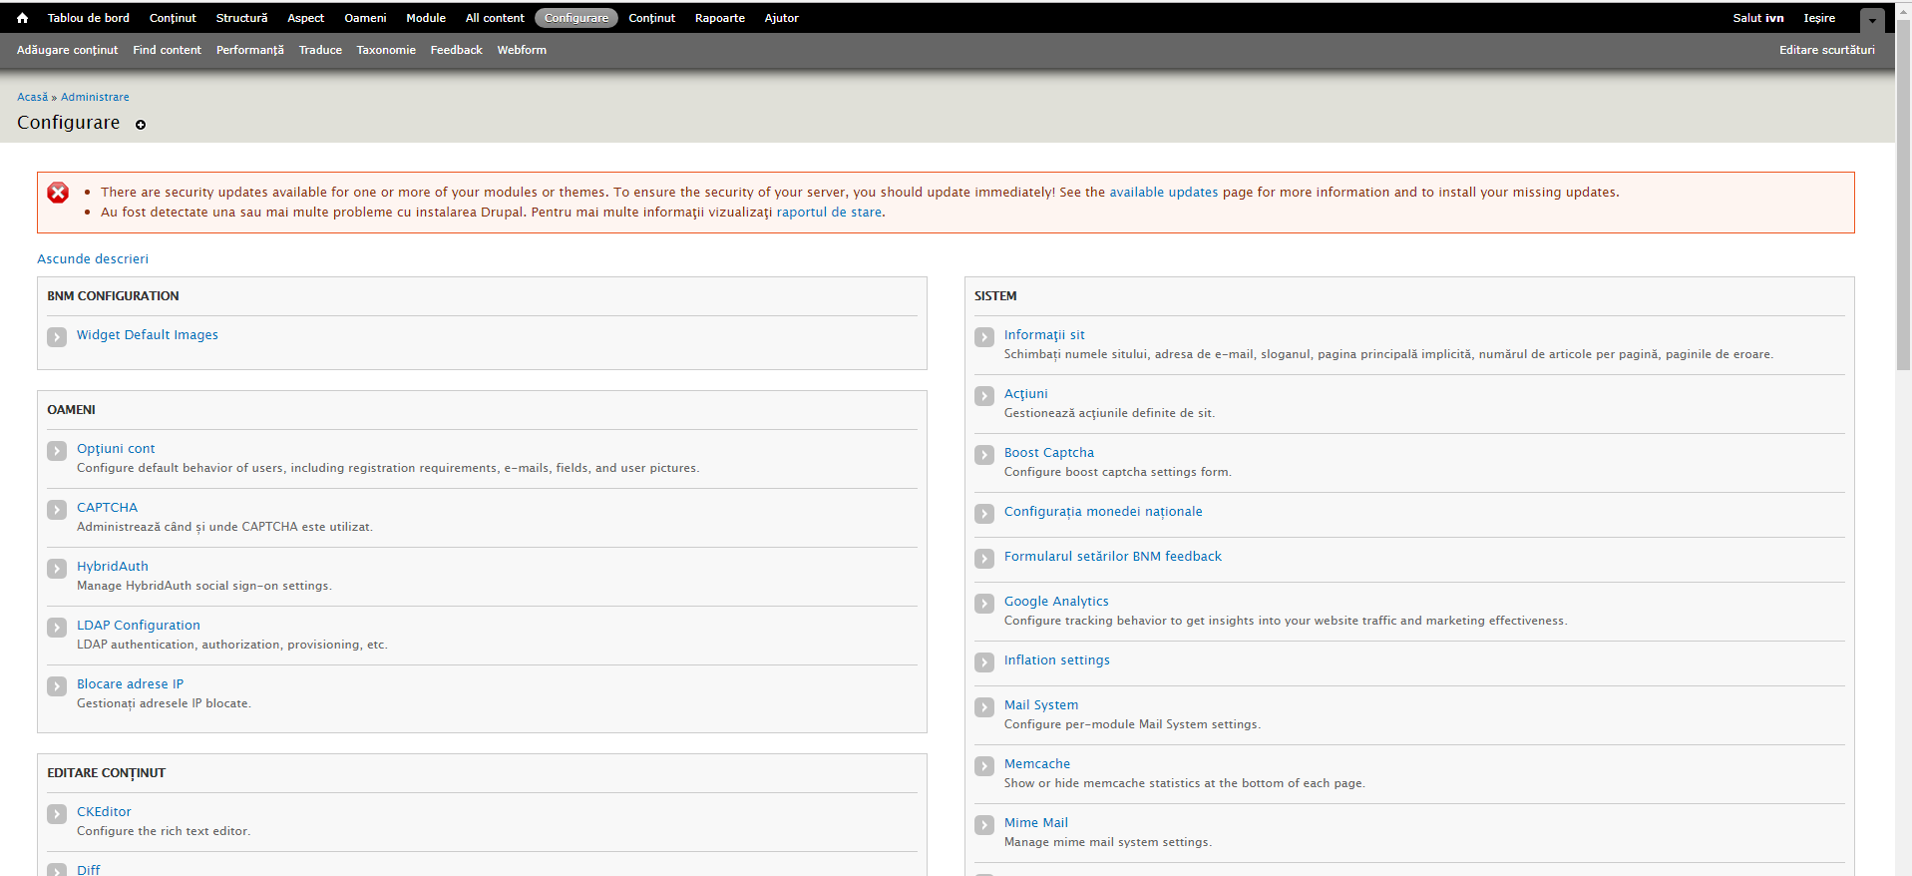

- Model de sarcină de asistență
Denumirea sarcinii: Tipul de conținut NEWSLETTER nu afișează toate câmpurile de redactare
Descrierea sarcinii: În tipul de conținut: SIMPLE NEWSLETTER NU se afișează câmpul rezervat pentru inserarea rapoartelor statistice. Prin urmare, acum redactorul NU poate efectiv expedia Nwsletterul pentru abonații site-ului în care să se conțină și lista rapoartelor statistice noi.
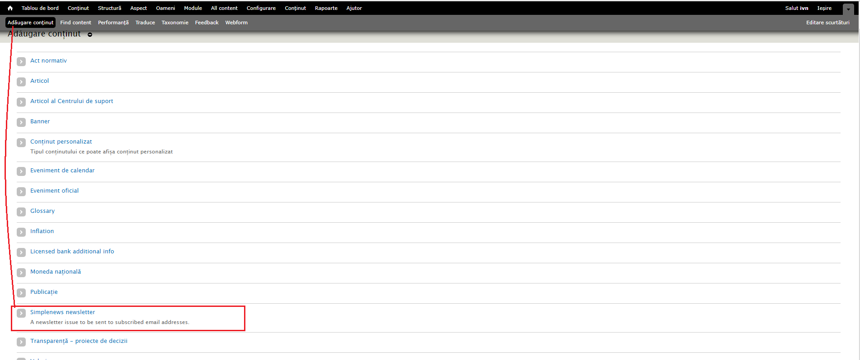

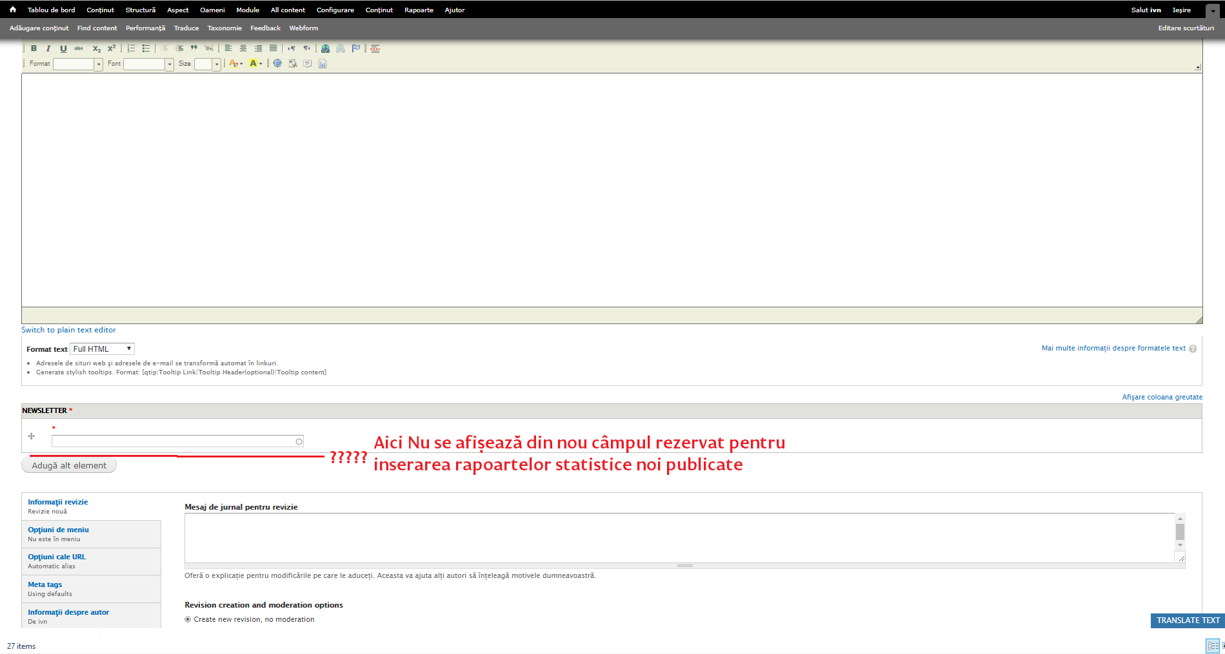

- Model de sarcină de schimbare
Sarcină de schimbare
Gradul de urgență: normală.
Denumire sarcină: Proiectare soluție de optimizare și extindere a posibilității folosirii banerului principal și a conținutului publicat pe pagina principală.
Stabilirea sarcinii:
- A se proiecta soluție de sporire a interesului față de conținutul publicat pe pagina principal;
- Trebuie să devină posibilă folosirea imaginilor cu fundal deschis pentru banerul principal. Acum acest avantaj nu este posibil deoarece pentru a respecta statutul afișării notorii a mesajului băncii centrale e nevoie ca textul să fie afișat de culoare alba pe un fundal cu contrast vizibil.
Soluția proiectată:
- Bannerul trebuie să se afișeze într-o proporție nu mai mare de 75% din suprafața vizibilă a monitorului (indiferent de dispozitiv). Acest procedeu va spori interesul fața de conținutul publicat pentru că la deschiderea paginii, bannerul se va afișa încât să fie vizibil doar cursul USD/Leu iar celelalte cursuri EUR/Leu, RUB/Leu etc. nu vor nimeri în partea vizibilă a ecranului. E un truc de marketing prin care se va spori "dorința de consum" și a celorlalte conținuturi publicate mai jos de cursul valutar.
- La încărcarea imaginii pe banner, redactorul va putea decide:
- dacă imaginea este deschisă, luminoasă, atunci Redactorul va aplica o bifă în rezultatul căreia pe fundalul textului de pe banner se va afișa un dreptunghi semitransparent.
- dacă Nu se va aplica bifa - atunci se va afișa pe banner doar textul fără dreptunghiul transparent de fundal (asta în cazul în care fotografiile artistice sunt în culori închise).
- Considerăm că este mai bine ca Textele pe banner (împreună cu dreptunghiul de fundal unde e cazul) să se poziționeze spre dreapta bannerului - atributul Right, dar ușor de la centru spre dreapta.
- Alinierea de la dreapta a textului pe banner va avea proprietatea Right pe axa orizontală și Center pe axa verticală funcție de volumul caracterelor afișate.
- Din punctul de vedere al minimalismului în design, se vor identifica cele mai bune proporții:
- Dimensiunile textului de titlu de pe banner se vor afișa într-o armonie frumoasă cu dimensiunile textului mic de descriere;
- Dimensiunile textului de titlu și de descriere de pe banner vor păstra armonia cu dimensiunile textelor de pe meniu (de mai sus) și din titlu și descriere ale blocurilor informaționale (de mai jos).

Vizualizarea soluției propuse:
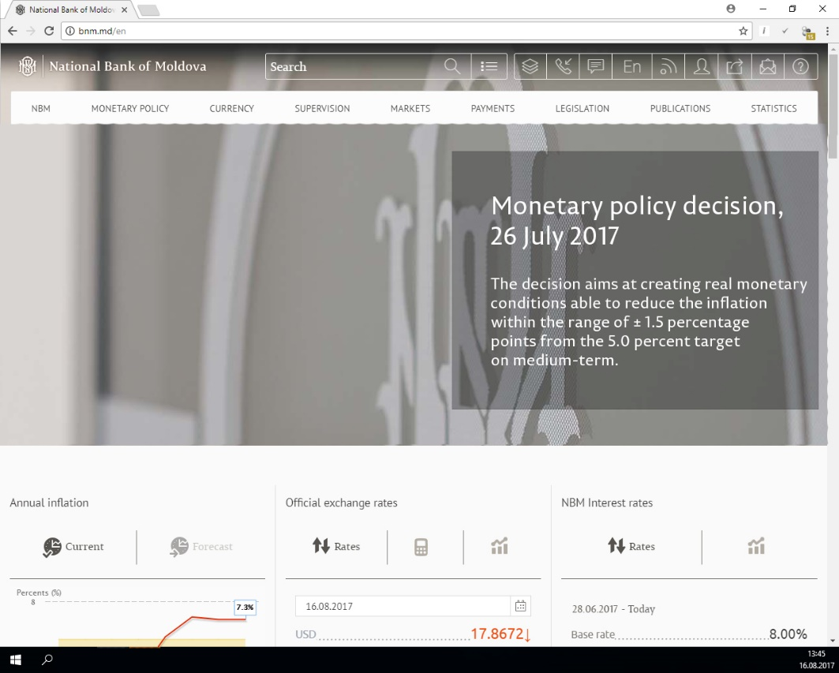

- Model de sarcină de elaborare de design:
Sarcină de design
Gradul de urgență: normală.

Denumire sarcină: A se desena o macheta noii soluții de reprezentare a Calendarului de diseminare a datelor a Băncii Naționale a Moldovei.

Stabilirea sarcinii:

Actualmente, Calendarul de diseminare a datelor băncii Naționale a Moldovei este construit pe zilele calendaristice pe care se aștern evenimentele de diseminare.
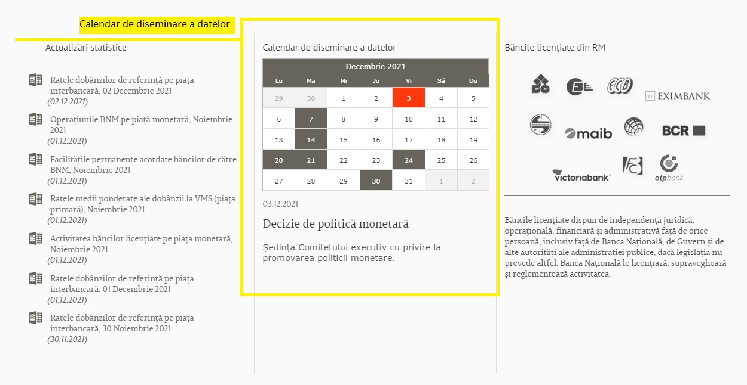
Această construcție este logică, dar nu e convergentă cu interesele și preferințele de consum ale utilizatorilor. Calendarul trebuie reconstruit având ca focus Evenimentul și nu ziua propriu-zisă. Acum utilizatorul vede întâi marcajul de zi calendaristică și apoi apasă click ca să vadă ce eveniment statistic conține:
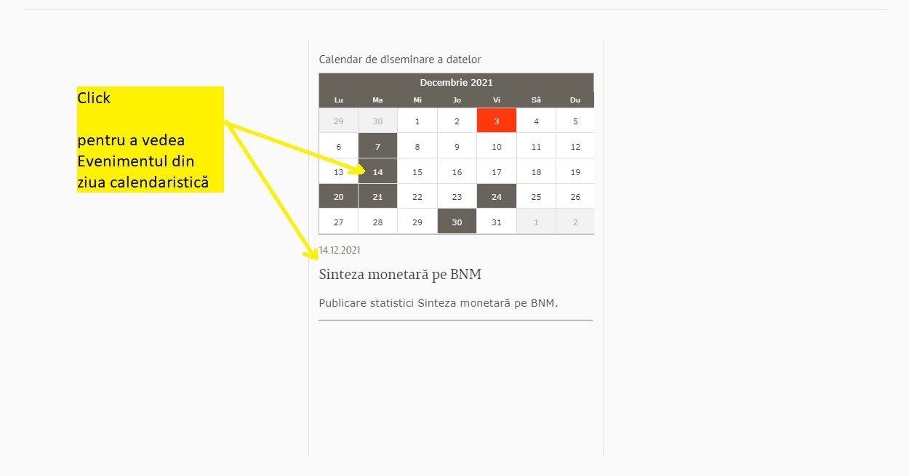
În rezultatul reconstrucției, utilizatorul trebuie să vadă întâi Evenimentul și apoi făcând click pe el – să se afișeze zilele calendaristice în care se vor disemina datele. E nevoie ca designerul să deseneze soluția proiectată de analitic astfel încât după aprobare să poată fi dat în lucru spre machetare și apoi programare/dezvoltare.

Anexa nr.4

Date despre operatorul economic

- Denumirea Firmei
- Adresa Firmei
- Oficiul de înregistrare (dacă diferă de adresa Firmei)
- Codul fiscal / IDNO
- Telefon de contact
- E-mail
- Tipul Firmei __________________________
privat, public, etc.
- Fondatorul Firmei și ultimul Patron
- Experiența în domeniu
- Denumirea Băncii la care operatorul economic are deschis cont bancar și pe care cont vor fi achitate plățile:
- denumirea băncii completă (inclusiv dacă este cazul filiala/reprezentanța)
- c/b
- cod IBAN
- Persoana împuternicită de a semna contratul, inclusiv datele procurii valabile (dacă este cazul) cu anexarea copiei.
- Modalitatea de semnare a contractului (se va menține sau bifa opțiunea agreată):
□ electronic
□ olograf

Data_____/______/____________ Semnătura _____________________________

__________________________L.Ș

Anexa nr. 5

DECLARAŢIE PRIVIND LISTA PRINCIPALELOR PRESTĂRI DE SERVICII SIMILARE ÎN ULTIMII ANI

Operator economic
_____________________
(denumirea/numele)

Subsemnatul, reprezentant împuternicit al .......................................................... (denumirea/numele şi sediul/adresa candidatului/ofertantului), declar pe propria răspundere, sub sancţiunile aplicabile faptei de fals în acte publice, că datele prezentate în tabelul anexat sunt reale.

Subsemnatul declar că informaţiile furnizate sunt complete şi corecte în fiecare detaliu şi înteleg că autoritatea contractantă are dreptul de a solicita, în scopul verificării şi confirmării declaraţiilor, situaţiilor şi documentelor care însoţesc oferta, orice informaţii suplimentare în scopul verificării datelor din prezenta declaraţie.

Subsemnatul autorizez prin prezenta orice instituţie, societate comercială, bancă, alte persoane juridice să furnizeze informaţii reprezentanţilor autorizaţi ai Băncii Naționale a Moldovei, cu privire la orice aspect tehnic şi financiar în legătură cu activitatea noastră.

Nr. crt. | Obiectul contra-ctului | Cod CPV | Denumirea benefici-arului/  clientului,  Adresa benefici-arului, pagina web | Calitatea Ofertantului în care a participat la îndeplinirea contractului (*) | Preţul total al contractului | Procent îndeplinit de Ofertant (%) | Perioada de derulare a contractului (**)
1 | 2 | 3 | 4 | 5 | 6 | 7 | 8
1
2
3
4

Anexe: după caz, recomandări în copie din partea beneficiarului/clientului

*) Se precizează calitatea în care a participat la îndeplinirea contractului, care poate fi de: contractant unic sau contractant conducător (lider de asociație); contractant asociat; subcontractant.
**) Se va preciza data de începere și de finalizare a contractului.

Operator economic,
......................
(semnatură autorizată)

Anexa nr. 6

DECLARAŢIE

privind personalul de specialitate propus
pentru implementarea contractului

Nr. d/o | Numele,  Prenumele | Funcţia | Studii de specialitate | Vechimea în munca de specialitate (ani) | Numărul şi denumirea bunurilor/serviciilor similare livrate/prestate în calitate de conducător | Numărul certificatului de atestare şi data eliberării
1 | 2 | 3 | 4 | 5 | 6 | 7

Semnat: _________________________________________
Nume: __________________________________________
Funcţia în cadrul firmei: ____________________________
Denumirea firmei: ____________

Anexa nr. 7

CHESTIONAR PENTRU PRESTATOR/FURNIZOR
- Date despre Prestator/Furnizor (persoană juridică/persoană fizică)
  - Denumirea completă/ Nume, prenume____________________________________
  - Forma de organizare juridică/ - _____________________________________
  - Codul fiscal/IDNO______________________________________
  - Numărul și data înregistrării de stat/expus politic (Da/Nu)________________________
  - Sediul și adresa juridică/adresa de domiciliu___________________________________
  - Numărul de telefon, fax, email _______________________________________________
  - Persoana împuternicită să deschidă și să gestioneze contul
    - Numele, prenumele ____________________________________________
    - Data și locul nașterii, IDNO_________________________________
    - Adresa de domiciliu ____________________________________________
    - Funcția deținută _______________________________________________
    - Telefon, fax, e-mail _____________________________________________
    - Expus politic (Da/Nu) __________
- Informație privind natura relației de afaceri cu BNM
  - Domeniul de activitate _______________________________________________________________________

  - Scopul și motivul inițierii relației de afaceri / tranzacţii ocazionale _______________________________________________________________________

  - Activități preconizate _______________________________________________________________________
- Declarația privind beneficiarul efectiv
  - Beneficiarul efectiv este următoarea persoană:
  - Date despre beneficiarul efectiv :
    - Numele, prenumele _____________________________________________
    - Data și locul nașterii, IDNO__________________________________
    - Adresa de domiciliu _____________________________________________
    - Funcția deținută ________________________________________________
    - Telefon, fax, email ______________________________________________
    - Expus politic (Da/Nu) _________

Data_____/______/____________ Semnătura prestator/furnizor _____________________________
__________________________L.Ș

beneficiar efectiv – persoană fizică ce deţine sau controlează în ultimă instanţă o persoană fizică sau juridică ori beneficiar al unei societăţi de investiţii sau administrator al societăţii de investiţii, ori persoană în al cărei nume se desfăşoară o activitate sau se realizează o tranzacţie şi/sau care deţine, direct sau indirect, dreptul de proprietate sau controlul asupra a cel puţin 25% din acţiuni sau din dreptul de vot al persoanei juridice ori asupra bunurilor aflate în administrare fiduciară
_______________________
Legea nr. 308 din 22.12.2017 cu privire la prevenirea şi combaterea spălării banilor şi finanţării terorismului

Anexa nr. 8

Anexa nr.2
la Regulamentul cu privire la achizițiile
publice de valoare mică

DECLARAȚIE DE ELIGIBILITATE

Către Banca Națională a Moldovei

Stimați domni,

Subsemnatul, reprezentant împuternicit al ______________________________________,
(denumirea operatorului economic)
în calitate de ofertant, declar pe propria răspundere, sub sancțiunea excluderii din procedură și sub sancțiunile aplicate faptei de fals în acte publice, că nu mă aflu în una dintre situațiile prevăzute la art.19 din Legea nr.131/2015 privind achizițiile publice.
Mă oblig, la solicitarea autorității contractante, în scopul verificării și confirmării declarației, să prezint orice document doveditor de care dispun.

Semnătura electronică _____________________________

Anexa nr.9

CONTRACT – MODEL
Contract Nr.
privind achiziţia de Servicii

I. PARTEA GENERALĂ
(OBLIGATORIU)

Obiectul achiziţiei: Servicii de menținere și dezvoltare a paginii-web oficiale a Băncii Naționale a Moldovei
Cod CPV: 72420000-0
"___"____________20__ mun. Chișinău
(localitatea)

Prestatorul de servicii | Autoritatea contractantă
___________________________________________,  (denumirea completă a întreprinderii, asociaţiei, organizaţiei)  reprezentată prin ____________________________,  (funcţia, numele, prenumele)  care acţionează în baza ______________________,  (statut, regulament, hotărîre etc.)  denumit(a) în continuare Prestator  __________________________________________,  (se indică nr.şi data de înregistrare în Registrul de Stat)  pe de o parte, | BANCA NAȚIONALĂ A MOLDOVEI,  reprezentată prin dl ________________, viceguvernator, care acționează în baza Legii cu privire la Banca Națională a Moldovei nr.548/1995, cu modificările ulterioare, denumită în continuare Beneficiar,  pe de altă parte,
ambii (denumiţi(te) în continuare Părţi), au încheiat prezentul Contract referitor la următoarele:

a. Achiziţionarea _________________________________________________________,
(denumirea serviciului)
denumite în continuare Servicii, conform procedurii de achiziţii publice de tip __________ nr._______ din_________________, în baza deciziei grupului de lucru al Beneficiarului din "___" _____________20__.

b. Următoarele documente vor fi considerate părţi componente ale Contractului:
a) Specificaţia tehnică (Anexa nr. 1);
b)Specificaţia de preţ (Anexa nr. 2);
c) Angajament de respectare a cerințelor de securitate a Beneficiarului (Anexa nr. 3).
c. În cazul unor discrepanţe sau inconsecvenţe între documentele componente ale Contractului, documentele vor avea ordinea de prioritate enumerată mai sus.
d. În calitate de contravaloare a plăţilor care urmează a fi efectuate de Beneficiar, Prestatorul se obligă prin prezentul contract să presteze Beneficiarului Serviciile şi să înlăture defectele lor în conformitate cu prevederile Contractului sub toate aspectele.
e. Beneficiarul se obligă prin prezentul contract să plătească Prestatorului, în calitate de contravaloare a prestării serviciilor, preţul Contractului în termenele şi modalitatea stabilite de Contract.

1. Obiectul Contractului
1.1. Prestatorul îşi asumă obligaţia de a presta Serviciile conform Specificației, care este parte integrantă a prezentului Contract.
1.2. Beneficiarul se obligă, la rândul său, să achite şi să recepţioneze Serviciile prestate de Prestator.
1.3. Serviciile prestate în baza contractului vor respecta standardele indicate în Specificaţie.
1.4. Termenele de garanţie/valabilitate a Serviciilor sunt indicate în Specificaţie.

2. Termeni şi condiţii de livrare/prestare
2.1. Prestarea Serviciilor se efectuează de către Prestator la adresa Beneficiarului: MD-2005, mun. Chişinău, bd. Grigore Vieru 1, BANCA NAŢIONALĂ A MOLDOVEI, în termenele prevăzute în Specificație.
2.2. Documentaţia de însoţire a Serviciilor include:
a) Factura fiscală;
b) Actul de prestare a Serviciilor.
2.3. Originalele documentelor prevăzute în punctul 2.2 se vor prezenta Beneficiarului cel târziu la momentul prestării serviciilor. Prestarea serviciilor se consideră încheiată în momentul în care sunt prezentate documentele de mai sus.

3. Preţul şi condiţii de plată
3.1. Preţul Serviciilor prestate conform prezentului Contract este stabilit în lei moldovenești, fiind indicat în Specificaţia prezentului Contract.
3.2. Suma totală orientativă a prezentului Contract, inclusiv TVA, se stabileşte în lei moldoveneşti şi constituie: ______________________________lei MD. Costul final al Contractului va fi determinat în dependență de volumul serviciilor prestate și recepționate de către Beneficiar, dar nu va depăși suma totală orientativă a prezentului Contract.
3.3. Achitarea plăţilor pentru Serviciile prestate va efectua în lei moldovenești.
3.4. Metoda şi condiţiile de plată de către Beneficiar vor fi:
a) Plata pentru Serviciile prestate conform prezentului Contract se va efectua la fiecare trei luni (după caz), în lei moldoveneşti, în baza actului de prestare a Serviciilor, semnat de reprezentanţii ambelor Părţi și a facturii fiscale prezentate de către Prestator, în termen de 10 zile lucrătoare de la data recepționării și acceptării documentelor de către Beneficiar;
b) Prestatorul are obligația întocmirii corecte a facturii fiscale, indicând toate elementele de identificare ale acesteia și datele bancare corecte, inclusiv ale Beneficiarului.
c) Transmiterea documentelor enumerate la pct. 2.2. cu elemente greşite şi/sau greşeli de calcul, identificate de Beneficiar, urmare recepționării acestora, atrage după sine obligaţia Prestatorului de a le anula şi de a transmite documente noi.
3.5. Plăţile se vor efectua prin transfer bancar pe contul de decontare al Prestatorului indicat în prezentul Contract.

4. Condiţii de predare-primire
4.1. Serviciile se consideră predate de către Prestator şi recepţionate de către Beneficiar dacă:
a) cantitatea Serviciilor corespunde informaţiei indicate în Specificație şi documentele de însoţire conform punctului 2.2 al prezentului Contract;
b) calitatea Serviciilor corespunde informaţiei indicate în Specificaţie.
4.2. Prestatorul este obligat să prezinte Beneficiarului un exemplar original al facturii fiscale odată cu prestarea Serviciilor, pentru efectuarea plăţii. Pentru nerespectarea de către Prestator a prezentei clauze, Beneficiarul îşi rezervă dreptul de a majora termenul de achitare prevăzut în punctul 3.4 corespunzător numărului de zile de întârziere şi de a fi exonerat de achitarea penalităţii stabilite în punctul 10.4.

5. Standarde
5.1. Serviciile prestate în baza contractului vor respecta standardele prezentate de către furnizor în propunerea sa tehnică.
5.2. Când nu este menţionat nici un standard sau reglementare aplicabilă se vor respecta standardele sau alte reglementări autorizate în ţara de origine a Serviciilor.

6. Obligaţiile părţilor
6.1. În baza prezentului Contract, Prestatorul se obligă:
a) să presteze Serviciile în condiţiile prevăzute de prezentul Contract;
b) să anunţe Beneficiarul după semnarea prezentului Contract, în decurs de 5 zile calendaristice, prin telefon/fax sau mijloace electronice, despre disponibilitatea prestării Serviciilor;
c) să asigure condiţiile corespunzătoare pentru recepţionarea Serviciilor de către Beneficiar, în termenele stabilite, în corespundere cu cerinţele prezentului Contract;
d) să asigure integritatea şi calitatea Serviciilor pe toată perioada de până la recepţionarea lor de către Beneficiar.
6.2. În baza prezentului Contract, Beneficiarul se obligă:
a) să întreprindă toate măsurile necesare pentru asigurarea recepţionării în termenul stabilit a Serviciilor prestate în corespundere cu cerinţele prezentului Contract;
b) să asigure achitarea Serviciilor prestate, respectând modalităţile şi termenele indicate în prezentul Contract.

7. Circumstanţe care justifică neexecutarea contractului
7.1. Părţile sunt exonerate de răspundere pentru neîndeplinirea parţială sau integrală a obligaţiilor conform prezentului Contract, dacă aceasta este cauzată de producerea unor cazuri de circumstanţe care justifică neexecutarea contractului (războaie, calamităţi naturale: incendii, inundaţii, cutremure de pământ, precum şi alte circumstanţe care nu depind de voinţa Părţilor).
7.2. Partea care invocă clauza circumstanţelor care justifică neexecutarea contractului este obligată să informeze imediat (dar nu mai târziu de 10 zile) cealaltă Parte despre survenirea circumstanţelor care justifică neexecutarea contractului.
7.3. Survenirea circumstanţelor care justifică neexecutarea contractului, momentul declanşării şi termenul de acţiune trebuie să fie confirmate printr-un aviz de atestare, eliberat în mod corespunzător de către organul competent din ţara Părţii care invocă asemenea circumstanţe.
7.4 În cazul în care în circumstanţele care justifică neexecutarea contractului, acesta se modifică prin acordul adiţional, inclusiv modificarea termenilor de executare, în cazul unei executări ulterioare a contractului. Când se execută pct.7.1 şi pct.7.3, părţile modifică contractul prin acord - adiţional, privind neîndeplinerea parţială sau integrală a obligaţiunilor, inclusiv modificarea termenilor în cazul suspendării şi executării ulterioare a contractului.

8. Rezoluţiunea
8.1. Rezoluţiunea Contractului se poate realiza cu acordul comun al Părţilor.
8.2. Contractul poate fi rezolvit în mod unilateral de către:
a) Beneficiar în caz de refuz al Prestatorului de a presta Serviciile prevăzute în prezentul Contract;
b) Beneficiar în caz de nerespectare de către Prestator a termenelor de prestare stabilite;
c) Prestator în caz de nerespectare de către Beneficiar a termenelor de plată a Serviciilor;
d) Prestator sau Beneficiar în caz de nesatisfacere de către una dintre Părţi a pretenţiilor înaintate conform prezentului Contract.
8.3 Beneficiar are dreptul de a rezolvi unilateral contractul în perioada de valabilitate a acestuia în una dintre următoarele situații:
a) contractantul se afla, la momentul atribuirii lui, în una dintre situaţiile care ar fi determinat excluderea sa din procedura de atribuire potrivit art.19 al Legii nr.131/2015 privind achizițiile publice;
b) contractul a făcut obiectul unei modificări substanțiale care necesita o nouă procedură de achiziţie publică în conformitate cu art.76 al Legii nr.131/2015 privind achiziţiile publice;
c) contractul nu ar fi trebuit să fie atribuit contractantului respectiv, având în vedere o încălcare gravă a obligaţiilor ce rezultă din Legea nr.131/2015 privind achiziţiile publice şi/sau tratatele internaţionale la care Republica Moldova este parte, care a fost constatată printr-o decizie a unei instanţe judecătoreşti naţionale sau, după caz, internaţionale.
8.4. Partea iniţiatoare a rezoluţiunii Contractului este obligată să comunice în termen de 25 zile lucrătoare celeilalte Părţi despre intenţiile ei printr-o scrisoare motivată.
8.5. Partea înştiinţată este obligată să răspundă în decurs de 5 zile lucrătoare de la primirea notificării. În cazul în care litigiul nu este soluţionat în termenele stabilite, partea iniţiatoare va iniţia rezoluţiunea.

9. Reclamaţii
9.1. Reclamaţiile privind cantitatea Serviciilor prestate sunt înaintate Prestatorului la momentul recepţionării lor, fiind un act întocmit în comun cu reprezentantul Prestatorului.
9.2. Pretenţiile privind calitatea serviciilor prestate sunt înaintate Prestatorului în termen de 5 zile de la depistarea deficienţelor de calitate şi trebuie confirmate printr-un certificat eliberat de o organizaţie independentă neutră şi autorizată în acest sens.
9.3. Prestatorul este obligat să examineze pretenţiile înaintate în termen de 5 zile de la data primirii acestora şi să comunice Beneficiarului despre decizia luată.
9.4. În caz de recunoaştere a pretenţiilor, Prestatorul este obligat, în termen de 5 zile, să presteze suplimentar Beneficiarului cantitatea neprestată de servicii, iar în caz de constatare a calităţii necorespunzătoare – să le substituie sau să le corecteze în conformitate cu cerinţele Contractului.
9.5. Prestatorul poartă răspundere pentru calitatea Serviciilor în limitele stabilite, inclusiv pentru viciile ascunse.
9.6. În cazul devierii de la calitatea confirmată prin certificatul de calitate întocmit de organizaţia independentă neutră sau autorizată în acest sens, cheltuielile pentru staţionare sau întîrziere sunt suportate de partea vinovată.

10. Sancţiuni
10.1. Forma de garanţie de bună executare a contractului agreată de Beneficiar este nu se aplică, în cuantum de nu se aplică din valoarea contractului.
10.2. Pentru refuzul de a presta Serviciile prevăzute în prezentul Contract, se va reţine garanţia de bună executare a contractului, în cazul în care ea a fost constituită în conformitate cu prevederile punctului 10.1., în caz contrar Prestatorul suportă o penalitate în valoare de 5 % din suma totală a contractului.
10.3. Pentru prestarea cu întârziere a Serviciilor, Prestatorul poartă plata despăgubirii în valoare de 0,1% din suma Serviciilor neprestate, pentru fiecare zi de întârziere, dar nu mai mult de 5 % din suma totală a prezentului Contract. În cazul în care întârzierea depăşeşte 5 zile, Prestatorul prezintă Beneficiarului o explicaţie în formă scrisă. Dacă Beneficiarul acceptă, Prestatorul prelungeşte termenul de valabilitate a garanţiei de bună executare, în caz contrar se consideră ca fiind refuz de a presta Serviciile prevăzute în prezentul Contract şi Prestatorului i se va reţine garanţia de bună executare a Contractului, în cazul în care a fost constituită în conformitate cu prevederile pct.10.1.
10.4. Pentru achitarea cu întârziere, Beneficiarul poartă plata despăgubirii în valoare de 0,1% din suma Serviciilor neachitate, pentru fiecare zi de întârziere, dar nu mai mult de 5% din suma totală a prezentului contract.
10.5. Prima zi lucrătoare ulterioară datei ce constituie termenul limită de prestare, precum şi, termenul limită de achitare se consideră zi lucrătoare de întârziere.
10.6. Suma penalităţii calculate Prestatorului conform prezentului Contract poate fi dedusă (reţinută) de către Beneficiar din suma plăţii pentru Serviciile prestate.

11. Drepturi de proprietate intelectuală
11.1. Prestatorul are obligaţia să despăgubească achizitorul împotriva oricăror:
a) reclamaţii şi acţiuni în justiţie, ce rezultă din încălcarea unor drepturi de proprietate intelectuală (brevete, nume, mărci înregistrate etc.), legate de echipamentele, materialele, instalaţiile sau utilajele folosite pentru sau în legătură cu produsele achiziţionate, şi
b) daune-interese, costuri, taxe şi cheltuieli de orice natură, aferente, cu excepţia situaţiei în care o astfel de încălcare rezultă din respectarea Caietului de sarcini întocmit de către achizitor.

12. Dispoziţii finale
12.1. Litigiile ce ar putea rezulta din prezentul Contract vor fi soluţionate de către Părţi pe cale amiabilă. În caz contrar, ele vor fi transmise spre examinare în instanţa de judecată competentă conform legislaţiei Republicii Moldova.
12.2. Părţile contractante au dreptul, pe durata îndeplinirii contractului, să convină asupra modificării clauzelor contractului, prin acord adiţional, numai în cazul apariţiei unor circumstanţe care lezează interesele comerciale legitime ale acestora şi care nu au putut fi prevăzute la data încheierii contractului. Modificările şi completările la prezentul Contract sânt valabile numai în cazul în care au fost perfectate în scris şi au fost semnate de ambele Părţi.
12.3. Nici una dintre Părţi nu are dreptul să transmită obligaţiile şi drepturile sale stipulate în prezentul Contract unor terţe persoane fără acordul în scris al celeilalte părţi.
12.4. Prezentul Contract în cazul în care este semnat electronic, de către ambele părţi, acesta este remis în mod automat prin mijloacele electronice, dar în cazul când contractul este semnat olografic se întocmeşte în două exemplare în limba română, câte un exemplar pentru Prestator, Beneficiar.
12.5. Prezentul Contract se consideră încheiat la data semnării şi intră în vigoare la data demarării prezentului Contract.
12.6. Prezentul contract este valabil până la 31.03.2025.
12.7. Prezentul Contract reprezintă acordul de voinţă al părţilor şi se consideră semnat la data aplicării ultimei semnături de către una din părţi.
12.8. Pentru confirmarea celor menţionate mai sus, Părţile au semnat prezentul Contract în conformitate cu legislaţia Republicii Moldova.

II. CONDIŢIILE SPECIALE A CONTRACTULUI

Completare la Capitolul 2. Termeni și condiții de prestare
2.1.1. Serviciile prestate în baza contractului se vor contoriza prin efort de lucru om-oră separat în dependență de tipul solicitării (specificate în Anexa nr. 1), contabilizate trimestrial, prin acte de prestare a serviciilor și semnate de ambele părți.
2.3.1. Originalele documentelor prevăzute în punctul 2.2 se vor prezenta Beneficiarului în luna următoare perioadei facturate, doar dacă pe parcursul acestei perioade au fost solicitate și recepționate de către Beneficiar Serviciile indicate în Anexa nr. 1 a prezentului Contract. Recepționarea se consideră încheiată din momentul în care sunt prezentate și semnate documentele din punctul 2.2.

Completare la Capitolul 6. Obligațiunile părților
6.1. În baza prezentului Contract, Prestatorul se obligă;
e. să aloce resursele umane şi materiale necesare prestării serviciilor prevăzute în prezentul Contract;
f. să fie răspunzător atât de siguranţa tuturor operaţiunilor şi metodelor de prestare utilizate, cât şi de calificarea personalului implicat pe toată durata Contractului;
g. după caz, să prezinte Beneficiarului o dată la 3 luni, după prestarea Serviciilor, Raportul privind executarea Serviciilor în baza căruia se va semna Actul de prestare a serviciilor.
6.2. În baza prezentului Contract, Beneficiarul se obligă:
c. să pună la dispoziție personalul calificat și materialele necesare realizării în timp a Serviciilor prevăzute în prezentul Contract.

Completare la Capitolul 10. Sancțiuni
10.3.1. Pentru încălcarea termenelor de prestare a serviciilor de mentenanță prevăzute în Anexele nr. 1 și 2 ale prezentului Contract, Prestatorul suportă o penalitate în valoarea indicată în Tabelul 2 din compartimentul ”Nivelul serviciilor” din Anexa nr. 2 a prezentului Contract, pentru fiecare oră de întârziere, dar nu mai mult de 5% din suma totală orientativă a Contractului pentru fiecare caz în parte.

Completare la Capitolul 11. Drepturi de proprietate intelectuală
11.2. Orice materiale, inclusiv rapoarte, date, diagrame, schiţe, instrucţiuni, planuri, statistici, calcule, baze de date, cerinţe tehnice, coduri sursă, design şi înregistrări justificative, materiale compilate sau elaborate de către Prestator în legătură cu executarea Contractului, vor deveni proprietatea exclusivă a Beneficiarului, dacă nu se prevede altfel. După încetarea Contract lui, Prestatorul va remite Beneficiarului toate materialele în baza unui Act de primire-predare. Prestatorul nu va păstra copii ale acestor materiale şi nu le va utiliza în scopuri, care nu au legătură cu Contractul, fără acordul în scris prealabil al Beneficiarului.
11.3. Prestatorul nu va publica articole referitoare la obiectul prezentului Contract în scopuri publicitare, nu va face referire la acesta în cursul executării altor servicii pentru terţi şi nu va divulga nici o informaţie furnizată de Beneficiar, fără acordul scris prealabil al acestuia.

Capitolul 13. Confidențialitatea
13.1. Toată informația furnizată de către o Parte către cealaltă Parte în vederea executării prezentului Contract se consideră a fi confidențială, dacă nu este stabilit expres de către Partea care dezvăluie că informația dată este publică.
13.2. Niciuna dintre Părți nu are dreptul să utilizeze sau să facă publică nici o informaţie confidențială aferentă serviciilor prestate, activității celeilalte Părți, primite de la cealaltă Parte sau din alte surse prevăzute în prezentul Contract, cu excepţia informaţiei asupra căreia cealaltă Parte îşi dă acordul scris în vederea divulgării acesteia.
13.3. Fiecare Parte îşi asumă responsabilitatea ca fiecare persoană implicată în prestarea Serviciilor prevăzute în prezentul Contract să respecte obligatoriu următoarele condiţii de păstrare a confidenţialităţii informaţiei:
a. să nu divulge, transmită sau să utilizeze în interesul oricărei alte persoane în afară de cealaltă Parte sau persoanele împuternicite de aceasta, nici o informaţie cu caracter confidenţial sau material pe care el sau ea îl va primi de la cealaltă Parte, cu excepţia materialelor sau informaţiei aflate anterior în evidenţa acestei persoane sau care s-ar putea să fi fost obţinută înaintea unei astfel de divulgări, transmiteri sau utilizări de la persoane terţe sau din sectorul public;
b. să respecte toate politicile sau indicaţiile date de cealaltă Parte în ceea ce priveşte asigurarea securității informației, clasificarea, utilizarea sau dispunerea oricărei informaţii cu acces limitat sau cu caracter confidenţial prin semnarea în acest sens a unui angajament de respectare a cerinţelor de securitate de către fiecare reprezentant delegat al acestei Părți;
c. să nu folosească nici o informaţie cu acces limitat sau cu caracter confidenţial pentru obţinerea unui beneficiu personal.
13.4. Fiecare Parte este obligată să respecte confidenţialitatea privind metodologiile/ instrumentele/ tehnicile aplicate de cealaltă Parte în livrarea Bunurilor, cu excepția celor publice.
13.5. Părţile nu vor dezvălui, publica și răspândi informaţiile confidenţiale nimănui altcuiva decât angajaţilor proprii care au nevoie sa cunoască aceste informaţii. Dacă este necesară implicarea unei terţe părţi (companii de consultanță sau subcontractori), aceasta se va face cu acordul celeilalte Părți și urmând a fi încheiate acorduri de confidenţialitate înaintea autorizării oricărei terţe Părţi.
13.6. Părţile vor limita accesul la asemenea informaţii confidenţiale pentru angajaţii, funcţionarii și managerii lor care au nevoie sa le cunoască, și vor informa aceste persoane asupra obligaţiilor asumate prin acest Contract.
13.7. Fiecare Parte va păstra în deplină securitate toate suporturile materiale de stocare transmise şi care conţin informaţiile ce aparţin celeilalte Părţi, oricare ar fi forma de păstrare sau înregistrare a acestora.
13.8. Orice pierdere sau suspiciune de pierdere a oricărui document ce conţine informaţii confidențiale va fi anunțată imediat de către Partea care a depistat pierderea respectivă.
13.9. La cererea uneia dintre Părţi, cealaltă Parte este obligată să-i înapoieze acesteia toate suporturile materiale (de stocare) ce conţin informaţii confidenţiale, inclusiv orice copie făcută după acestea, iar orice informaţie ce se află pe suportul ce nu poate fi distrusă va fi ştearsă.
13.10. Toate obligaţiile create prin acest capitol vor continua și după schimbarea sau terminarea relaţiei de afaceri dintre Părţi pe o perioadă nelimitată.

RECHIZITELE JURIDICE, POŞTALE ŞI DE PLĂŢI ALE PĂRŢILOR

Prestatorul de servicii | Beneficiarul
Adresa poştală: | Adresa poştală:
Telefon: | Telefon:
Cod fiscal: | Cod fiscal:
Banca: | Banca:
Cod: | Cod:
IBAN | IBAN
SEMNĂTURILE PĂRŢILOR
Prestatorul de servicii | Beneficiarul

Anexa nr. 3 la contract

ANGAJAMENT
DE RESPECTARE A CERINŢELOR DE SECURITATE ALE BENEFICIARULUI

Toată informația furnizată de către Beneficiar Prestatorului în vederea executării Contractului se consideră a fi confidențială, dacă nu este stabilit expres de către Beneficiar că informația dată este publică. Astfel, în vederea îndeplinirii obligaţiilor contractuale și cu scopul asigurării unei conlucrări cât mai eficiente și bazată pe respectarea principiilor și politicilor de securitate ale Beneficiarului, Prestatorul şi personalul acestuia se va conduce de principiul „este interzis tot ceea ce nu a fost expres permis” și este obligat să respecte următoarele cerinţe:
1. Să utilizeze informaţiile confidenţiale primite exclusiv în scopul pentru care acestea au fost dezvăluite şi să nu le utilizeze pentru orice alt scop sau fără acordul prealabil scris al Beneficiarului.
2. Să divulge aceste informaţii doar angajaţilor, reprezentanţilor sau agenţilor săi care trebuie să aibă acces la informaţiile confidenţiale în vederea îndeplinirii atribuţiilor lor în conformitate cu scopul dezvăluirii informațiilor de către Beneficiar.
3. Să informeze persoanele cărora li se acordă acces la informaţiile confidenţiale despre natura confidenţială a informaţiilor furnizate, să încheie cu aceste persoane și să prezente Beneficiarului un angajament de respectare a cerinţelor de securitate ce va conține condiţii identice celor stabilite în prezenta Anexă la prezentul Contract încheiat dintre Prestatorul și Beneficiar. Prestatorul asigură că obligaţiile de confidenţialitate şi neutilizare sunt respectate strict de către persoanele vizate în prezentul subpunct şi îşi asumă răspunderea deplină pentru acţiunile sau omisiunile angajaţilor, reprezentanţilor şi agenţilor săi.
4. Să nu divulge informaţiile confidenţiale primite, cu excepția celor prevăzute la pct. 2 al prezentei Anexe, nici unei terţe părţi şi să nu permită accesul terţilor la aceste informaţii fără acordul Beneficiarului și prin intermediul altor mijloace decât cele propuse de Beneficiar, dacă legea nu stabileşte altfel.
5. Să nu reproducă, publice, distribuie sau sintetizeze nici o informaţie confidenţială primită de la Beneficiar în alt scop decât cel pentru care a fost furnizată de către acesta.
6. Să returneze sau să distrugă imediat toate copiile (indiferent de forma reproducerii şi a depozitării), inclusiv toate materialele tangibile, înregistrările, notele şi toate derivatele informaţiilor confidenţiale divulgate de Beneficiar la prima îndeplinire a următoarelor condiţii: a) la încetarea raporturilor contractuale; sau b) la solicitarea Beneficiarului.
7. Prin derogare de la pct. 6 al prezentei Anexe, Prestatorul poate reţine documentele necesare în temeiul legii, cu condiţia că aceste informaţii confidenţiale sau copiile lor sunt supuse unei obligaţii nelimitate de confidenţialitate.
8. În cazul în care i se solicită comunicarea informaţiilor confidenţiale de către orice autoritate judiciară, administrativă, de reglementare sau o autoritate similară sau este obligat să divulge aceste informaţii în temeiul legii, Prestatorul va informa imediat Beneficiarul privind condiţiile acestei divulgări şi va coopera în măsura în care este posibil cu Beneficiarul în vederea satisfacerii cererii de divulgare şi păstrării confidenţialităţii informaţiei în cea mai mare măsură permisă de lege.
9. Să informeze imediat în scris Beneficiarul despre orice încălcare a obligaţiei de confidenţialitate de către orice persoană căreia i-a dezvăluit informaţiile confidenţiale sau despre orice alt incident în domeniul securităţii informaţiei produs în procesul de executare a contractului sau după executarea acestuia.
10. Să manifeste o atitudine responsabilă și prudentă la accesarea informaţiei și utilizarea resurselor informaţionale, asigurând integritatea și disponibilitatea informaţiei în cadrul activităţilor desfăşurate.
11. Să poarte semne de identificare vizibile în sediul Beneficiarului (cum ar fi ecusoanele).
12. Să acceadă doar în spaţiile și zonele pentru care a fost acordat accesul.
13. Să nu întreprindă careva măsuri ce ar putea afecta sau facilita compromiterea securităţii fizice și/sau logice a resurselor Sistemului Informaţional al Beneficiarului.
14. Să menţină şi să utilizeze adecvat echipamentul TI pus la dispoziţie de către Beneficiar, în scopul asigurării integrităţii și disponibilităţii lui.
15. Să declare echipamentul TI ce nu aparţine Beneficiarului la introducerea lui în sediul Beneficiarului cu indicarea scopului utilizării acestuia și să nu conecteze neautorizat acest echipament la nici una din resursele informaţionale ale Beneficiarului.
16. Să conecteze echipamentul Părţii terţe la reţeaua Beneficiarului doar după obţinerea acceptului explicit al acestuia.
17. Să implementeze mijloace adecvate de prevenire și detectare a softului cu potenţial dăunător pe calculatoarele/dispozitivele pentru care s-a acceptat conectarea la reţeaua Beneficiarului sau cu ajutorul cărora sunt manipulate date și informaţii proprietate a Beneficiarului.

SEMNĂTURILE PĂRŢILOR

Prestatorul de servicii | Beneficiarul

